1. "Центрированный блок 2"

Условие: Создайте html-файл, результат которого показан на рисунке. Блок с темным фоном отцентрирован на странице по горизонтали. Изображение для фона можно взять ниже.

Ширина прямоугольника 320px / Высота 220px

Cделать pixel perfect

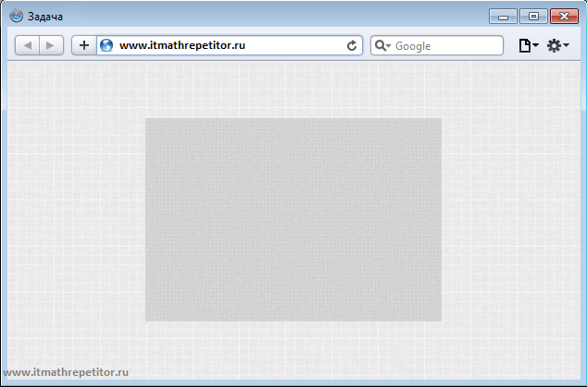

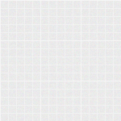

2. Создайте html- и css- файлы, результат которых показан на рисунке. Pixel Perfect не нужен

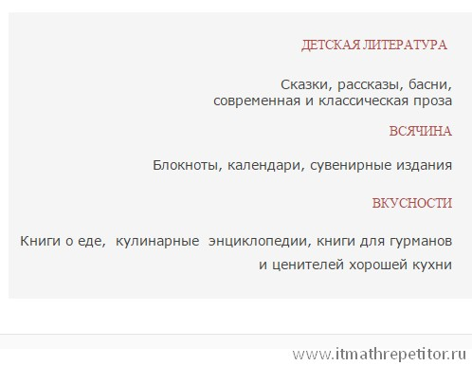

3.  Создайте html- и css- файлы, результат которых показан на рисунке. Без Pixel Perfect

